附件2

华中师范大学“挑战杯”系统使用手册
参赛者用户使用指南
一、用户注册
（一）登录“挑战杯”官网（http://www.tiaozhanbei.net/）或高校专区官网（http://www.tiaozhanbei.net/gxzq/），点击最上方的“注册”。

（二）输入邮箱、昵称、密码和验证码，点击“确定”
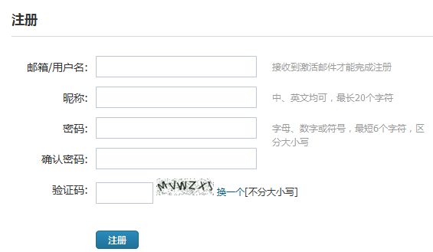
二、加入比赛
（一）登录高校专区官网（http://www.tiaozhanbei.net/gxzq/），选择华中师范大学并搜索进入高校专区首页；点击导航栏中的“比赛入口”， 选择“加入比赛”。

（二）点击“我上报的作品”，显示已上报作品列表。

三、作品申报
（一）填写作品类别信息点击左侧信息栏，填写类别信息。

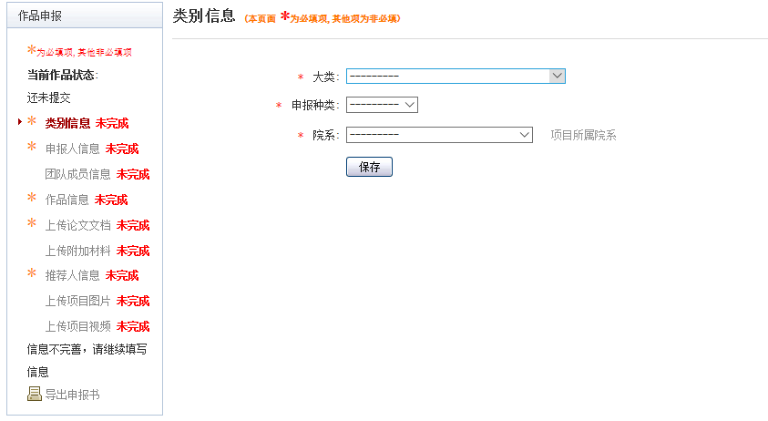
（二）填写申报人信息和团队成员信息（其中指导教师姓名、学院、职称填在“申报人信息”选项中的“备注”框内）

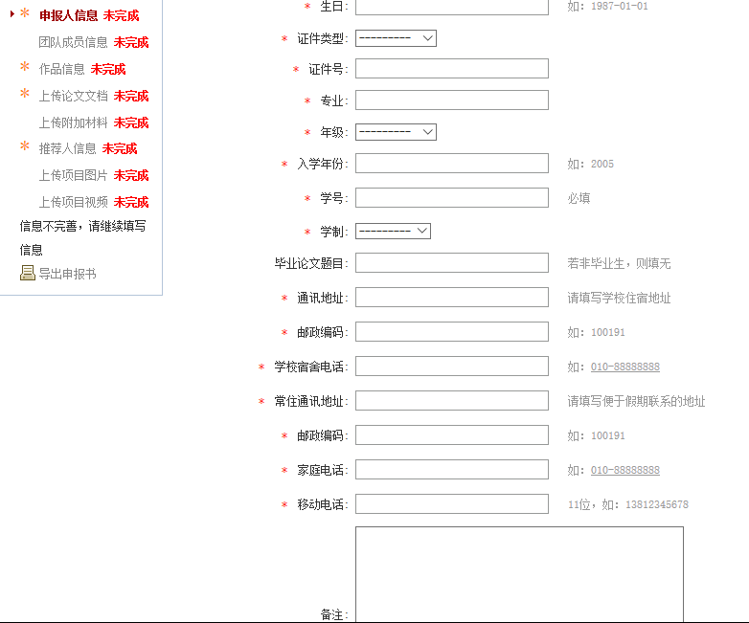

（三）填写作品信息

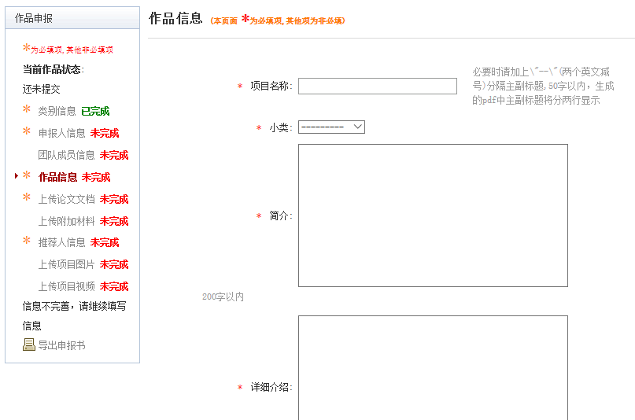

（四）上传论文文档和附加材料
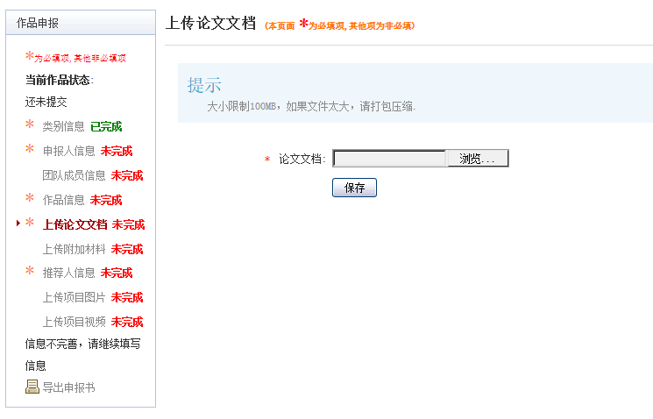

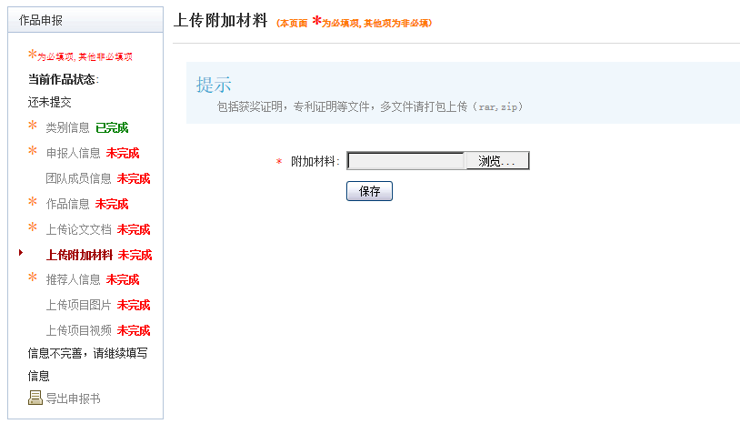

（五）填写推荐人信息

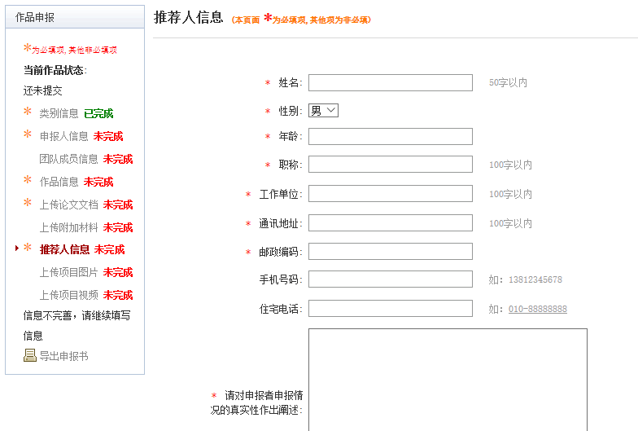
（六）上传项目图片和项目视频

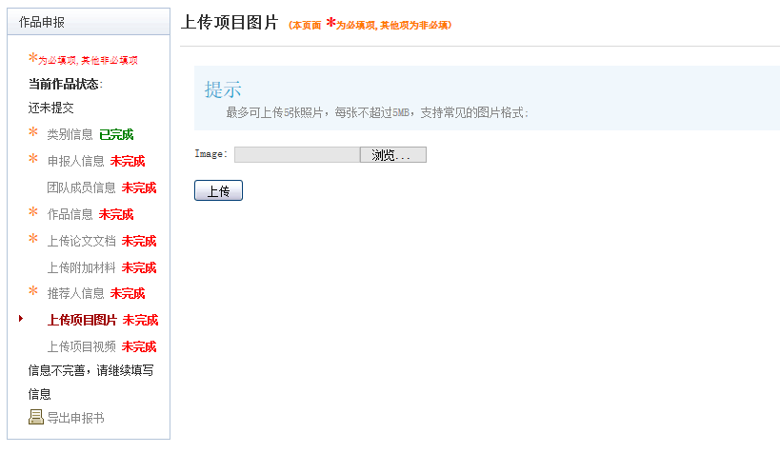

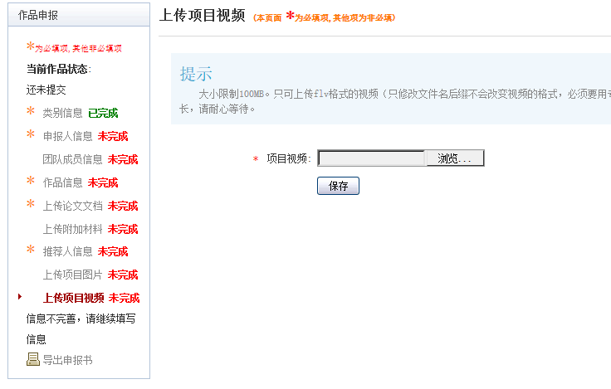

（七）提交

提交项目前请仔细检查项目信息是否已经填写完善，是否每个页面都已保存，一旦提交后将无法更改。

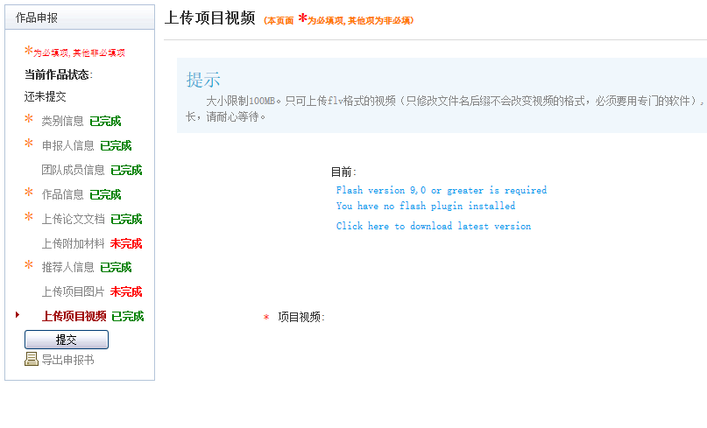

四、查看作品状态
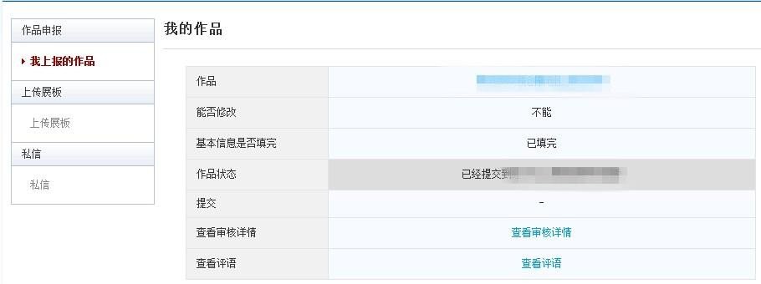
五、更新作品信息
作品经由院级管理员审核时，可能因被认为信息不完善，作品将被修改为“预审核通过，信息不完整，请完善”。此时作品重新变为可编辑状态，申请人需要完善作品信息并重新提交作品等待审核。
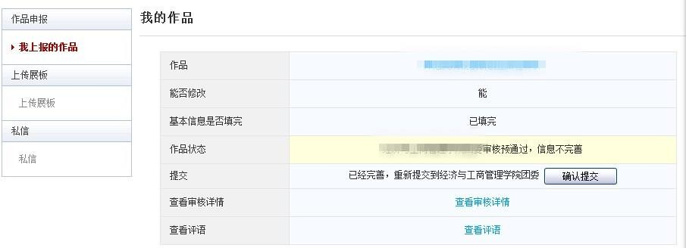

六、参赛者可以上传其作品的展板图片，该图片可供管理员进行下载。
